北京工业大学
2022- 2023学年 第二学期
软件学院

课程名称： | 嵌入式软硬件综合设计
报告性质： | □作业报告 █实验报告
学号： | 20080216 | 姓名： | 黄嘉祺
任课教师： | 李达 | 课程性质： | 专业限选课
学分： | 2 | 学时： | 32
班级： |  | 成绩：
小组成员： | 独立完成
教师评语：

2023 年 5 月 4 日
实验名称 启动嵌入式BOOT 实验日期 2023.05.4
实验报告要求：1.实验目的 2.实验内容 3.实验需求
4.实验步骤 5.实验结果 6.程序源码
7.实验体会
- 实验目的
1.熟悉Linux系统在zynq上的启动过程
- 实验内容
1.创建FSBL.elf文件；
2.从SD卡启动Linux；
3.从QSPI启动Linux。
- 实验需求
//根据作业要求自己定义具体参数
- 实验原理
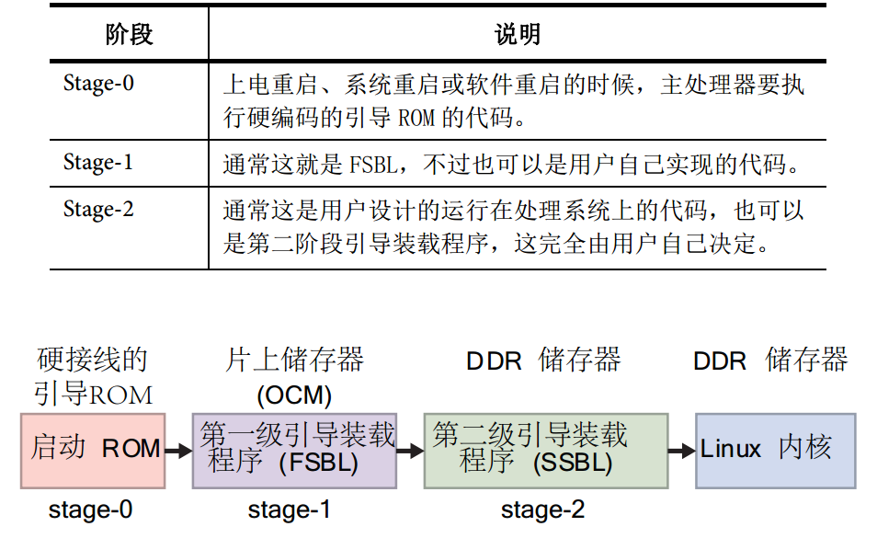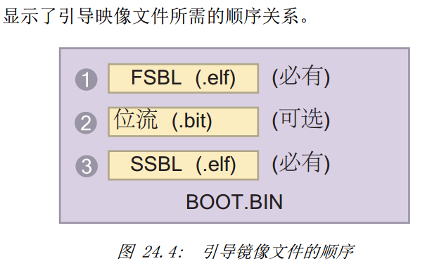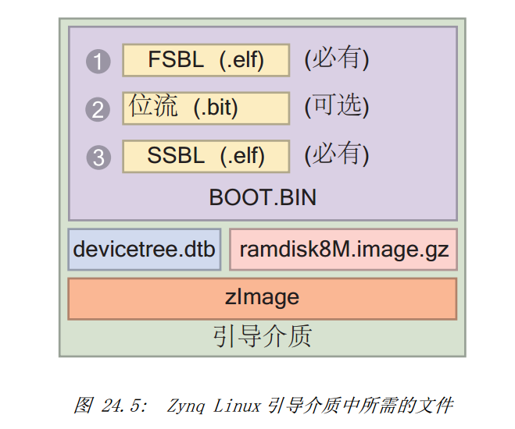
5.实验步骤
- 创建FSBL.elf文件
  - 启动SDK软件，导入SDK工程；
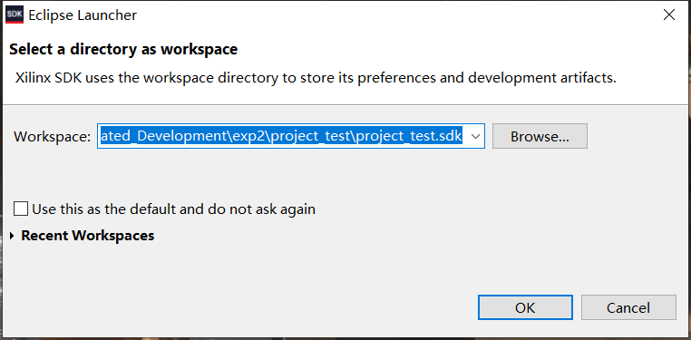
  - 新建工程File->new->Application Project，输入工程名为fsbl_zynq，其他保持默认，单击next；
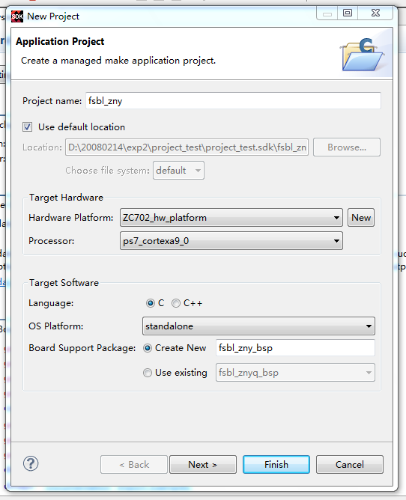
  - 在Templated对话框中选择Zynq FSBL作为模板，单击Finish完成工程创建。SDK会自动生成fsbl_zynq.elf文件。
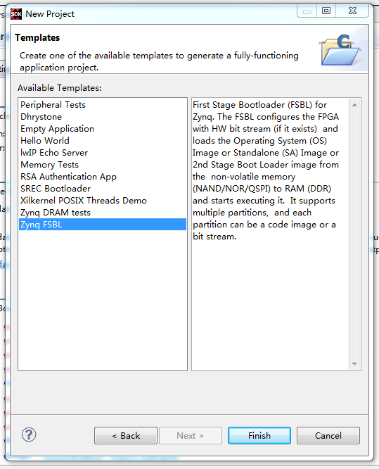
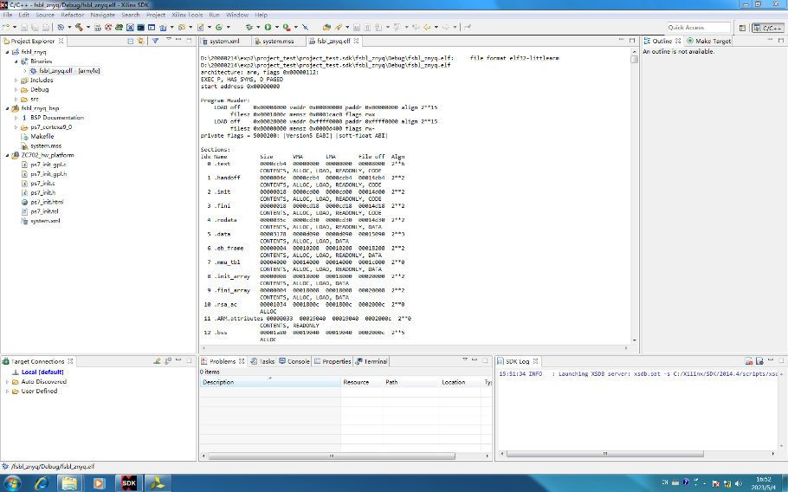
- 从SD卡启动（Marquee）

  - 将fsbl_zynq和里面的流水灯Marquee(也可以是其他实际应用工程)的build方式由Debug变成Release,然后Build All。添加ZYNQ7 Processing System、2个GPIO IP核（控制LED及SWITCH），然后build project，在该工程下创建一个文件夹，将需要的三个文件拷贝到文件夹下。
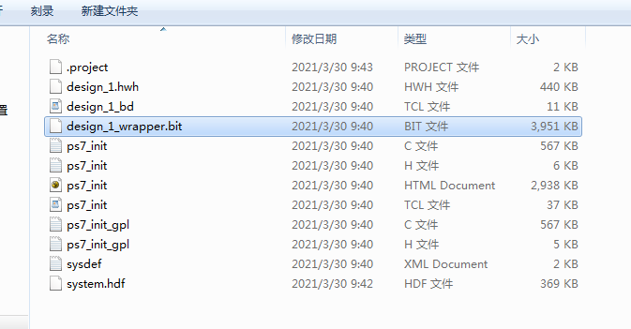
  - 生成启动镜像文件BOOT.BIN，Xilinx Tools->Create Boot Image
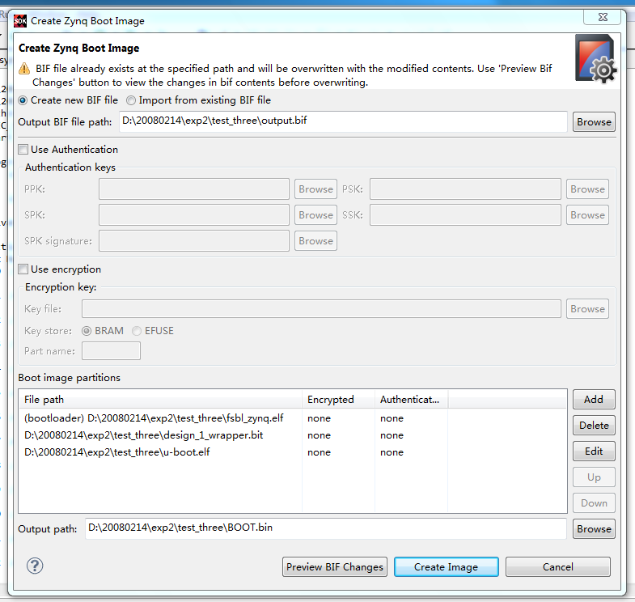
  - 利用BOOT.BIN从SD卡启动（步骤同方法一2.3）此时zedboard会从SD卡启动，蓝灯亮起说明启动完成，流水灯跑起来了。串口调试工具会显示SUCESS!。
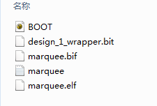
- 从QSPL卡启动

在上面SDK工程下继续新建一个应用工程如fsbl_zynq1后者为了避免混淆可以将流水灯工程复制一份重新做，接着步骤同从SD卡启动Linux的方法二2.1将Zedboard按下图方式与PC机连接，单击Xilinx Tools->Program Flash，在Image File中选择刚刚生成的.mcs文件，单击Program。完成后断开Zedboard开关，将跳线调为QSPI启动模式（如图二所示：右上方FMC接口第二个卡冒）。接着打开zedboard开关，此时Zedboard从QSPI启动，蓝灯亮起为启动成功，Led灯一改初始的间隔亮起状态变为流水灯跑起状态。
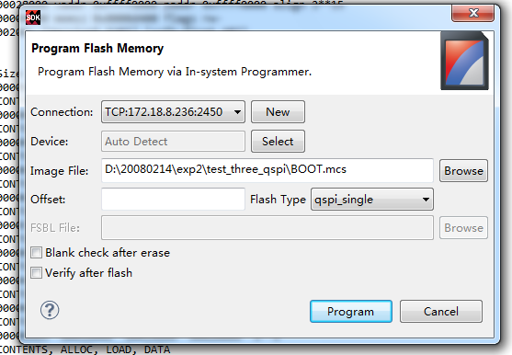

6.程序设计源代码（关键节点注释）

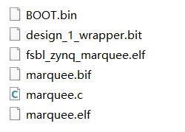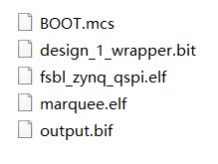
（代码都是Xilinx SDK进行操作之后自动生成的）

7.实验调试和结果验证
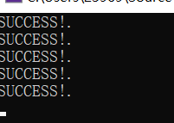
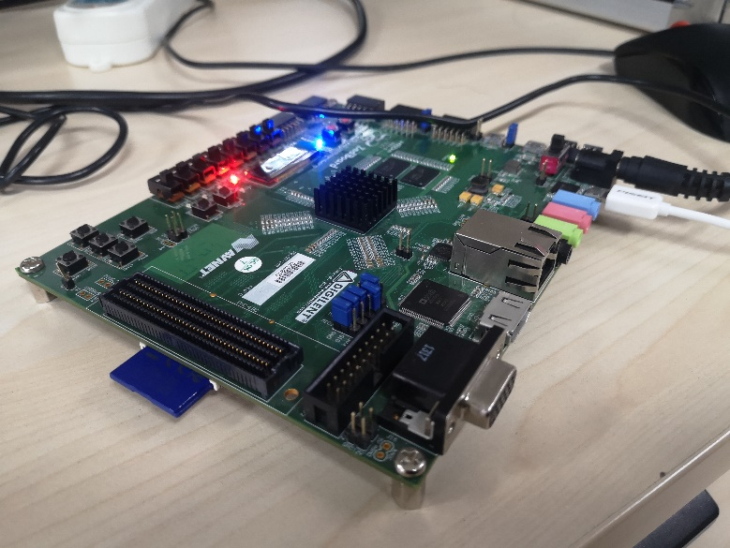
8.实验总结
从这次实验中，我学会了如何用Zynq平台启动嵌入式Linux。同时还用了两种方法成功的启动了Linux，把SD卡中的跑马灯程序运行了起来，让我受益良多。

